
Изменении и установлении границ (черты) населенного пункта села Торгай Джангельдинского района Костанайской области
Совместные постановление акимата Джангельдинского района Костанайской области от 22 апреля 2026 года № 45 и решение маслихата Джангельдинского района Костанайской области от 21 апреля 2026 года № 201
В соответствии с пунктом 5 статьи 108 Земельного кодекса Республики Казахстан, подпунктом 3) статьи 12 Закона Республики Казахстан от "Об административно-территориальном устройстве Республики Казахстан", с подпунктом 4) пункта 1 статьи 6, пункта 2 статьи 31 Закона Республики Казахстан "О местном государственном управлении в Республике Казахстан" акимат Джангельдинского района ПОСТАНОВЛЯЕТ и Джангельдинский районный маслихат РЕШИЛ:
1. Изменить границы (черты) населенных пунктов села Торгай Джангельдинского района Костанайской области путем включения 16215,2 гектара из земель запаса Калам-Карасуского сельского округа, 12568 гектар из земель запаса села Сужарган (за пределами черты населенного пункта), 4052,7 гектар из земель запаса села Шеген (за пределами черты населенного пункта) и 1668,1 гектар из земель запаса села Шубалан, установив границы общей площадью 60100 гектар согласно приложению (схеме) настоящему совместному постановлению и решению.
2. Настоящие совместные постановление и решение вводится в действие по истечении десяти календарных дней после дня их первого официального опубликования.
Аким Джангельдинского района | Д. Бидашев
Председатель Джангельдинского районного маслихата | А. Ержигитова
Приложение
к постановлению акимата
Джангельдинского района
от "22" апреля 2026 года № 45
и решению Джангельдинского
районного маслихата
от 21 апреля 2026 года № 201
Проект изменении и установлении границ (черты) населенного пункта села Торгай Джангельдинского района Костанайской области

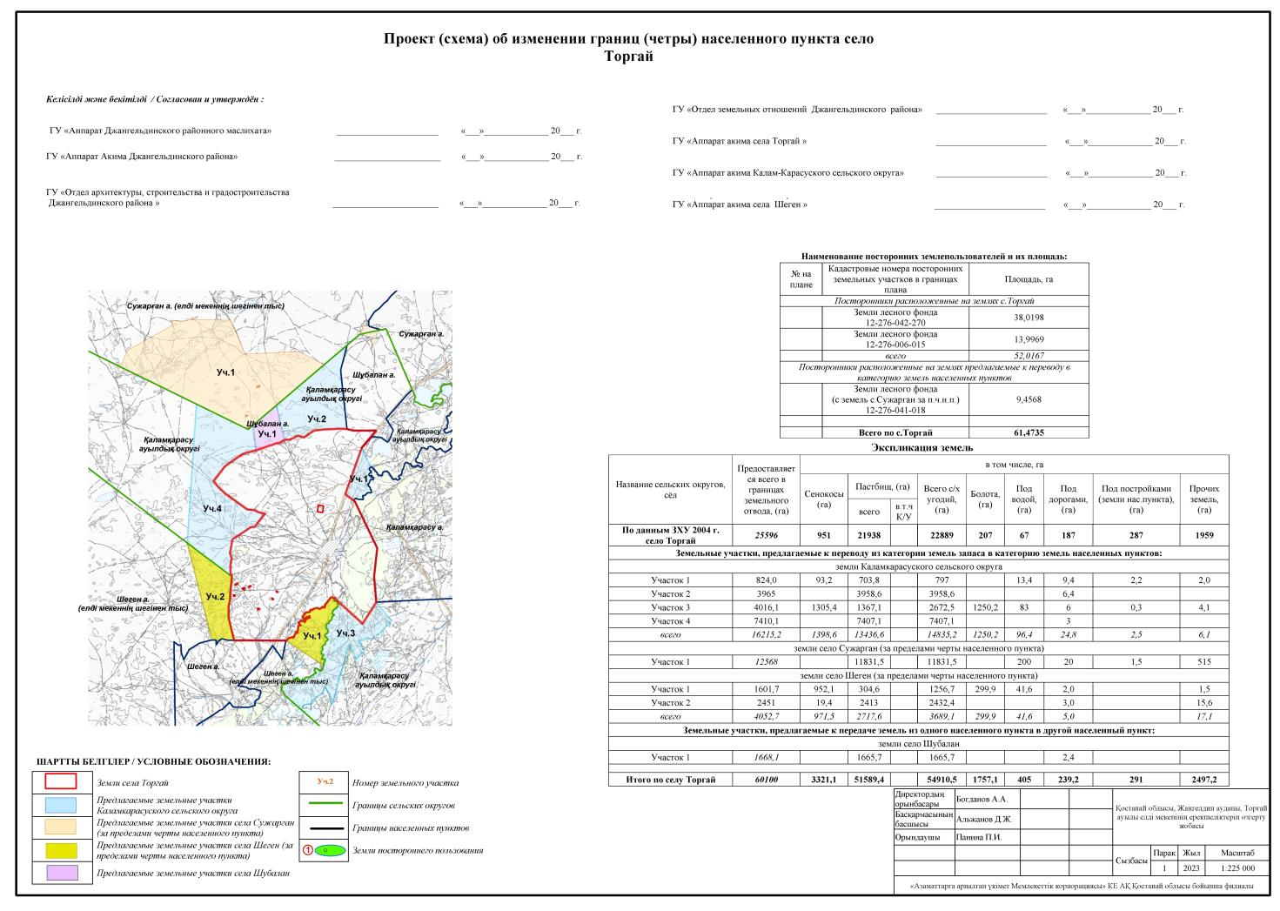

© 2012. РГП на ПХВ «Институт законодательства и правовой информации Республики Казахстан» Министерства юстиции Республики Казахстан

